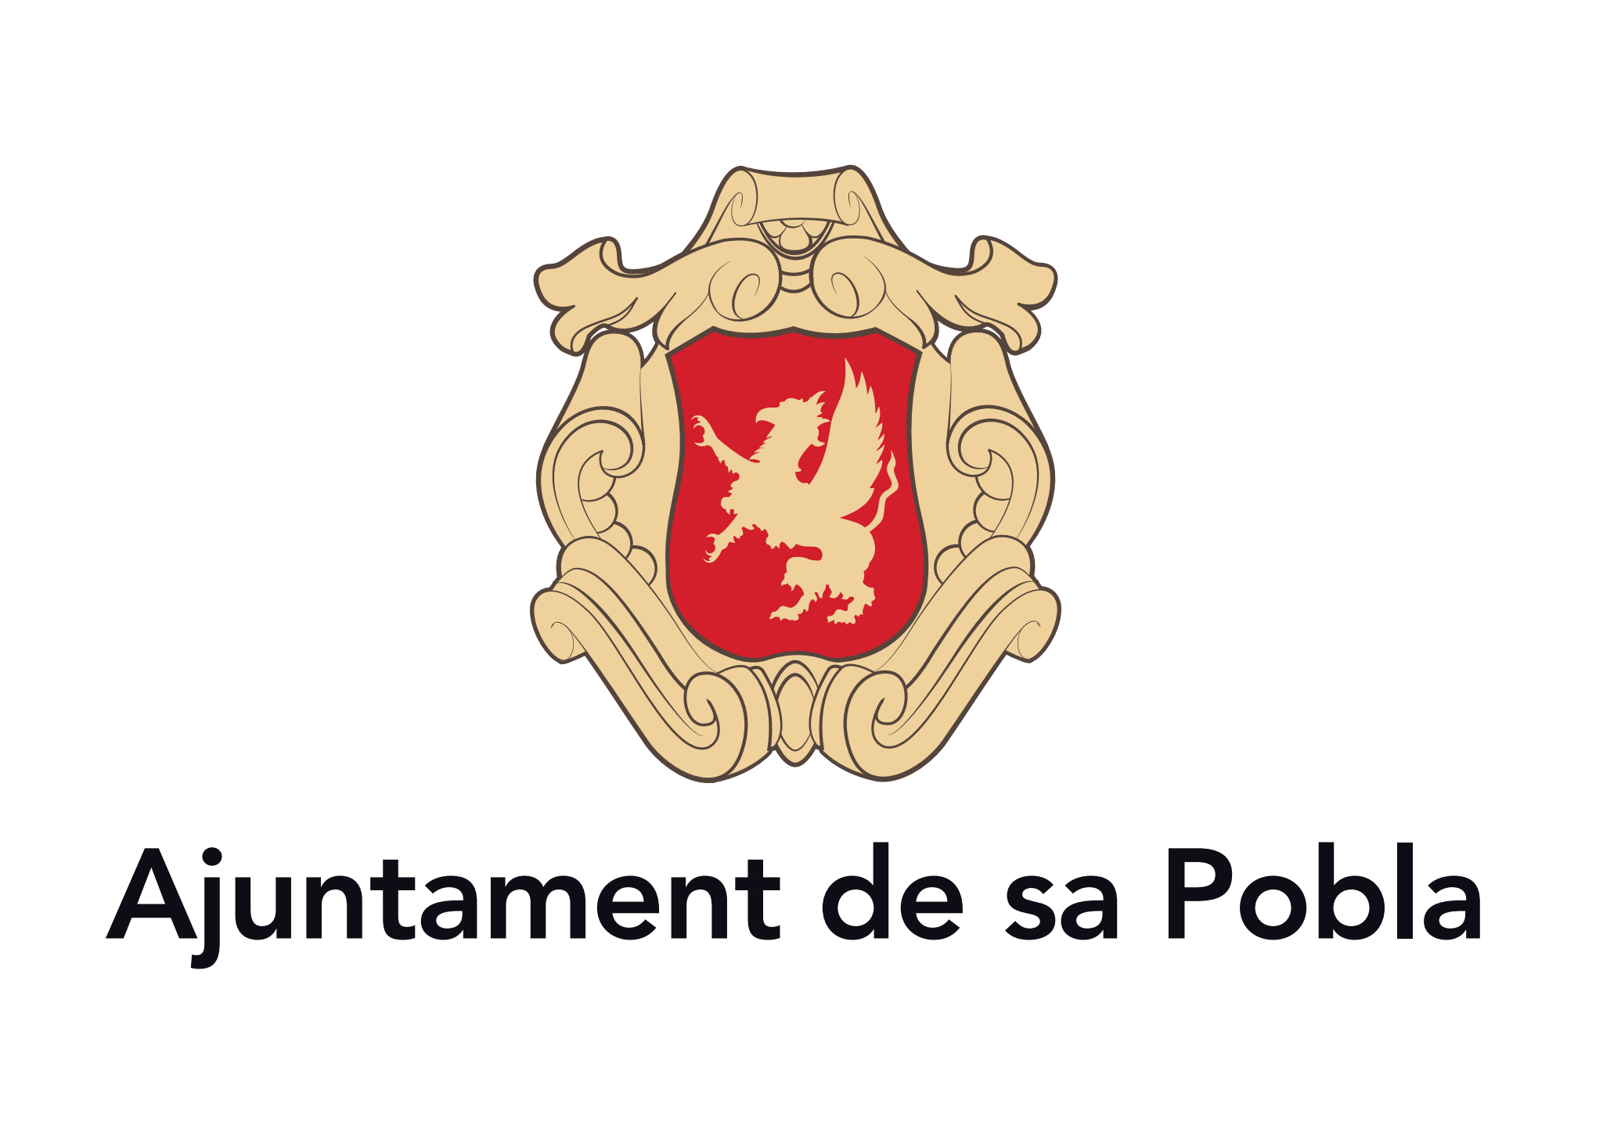

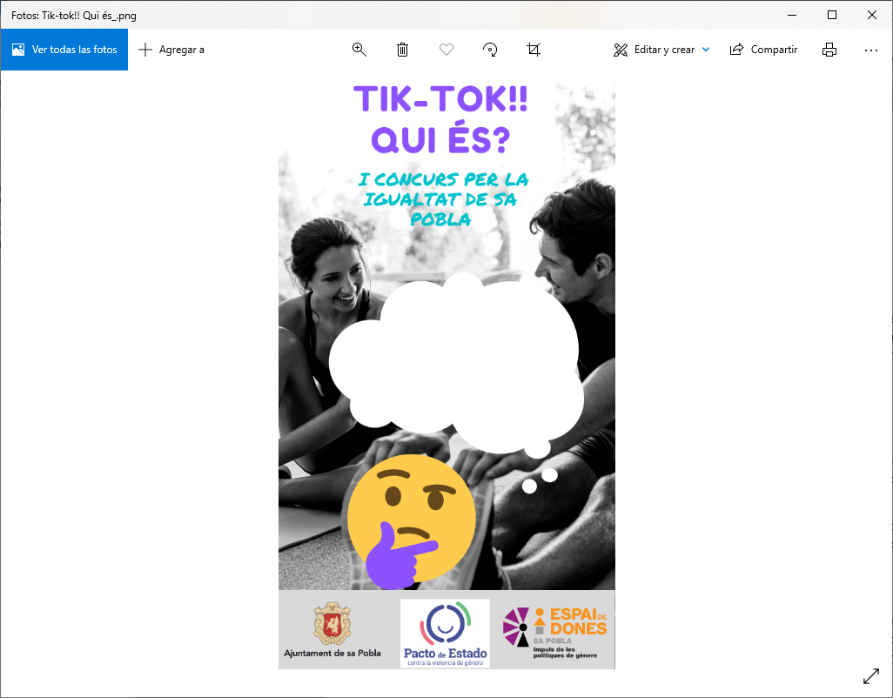

BASES Y CONCURSO TIK-TOK POR LA IGUALDAD DE SA POBLA

Desde el ayuntamiento de sa Pobla, conjuntamente con el Espacio de mujeres de la Dirección Insular de Igualdad y diversidad, ante la adversidad de esta pandemia hemos pensado realizar el I Concurso de tik-tok por la Igualdad de sa Pobla dentro de las actividades enmarcadas por el 8 de Marzo, con el fin de no dar pasas atrás al que se había conquistado antes de esta.
La inscripción mediante este formulario implica la aceptación de las siguientes bases:

1. Objeto: El objeto de la convocatoria es el estímulo entre la ciudadanía poblera de la reflexión y la capacidad creativa de la misma en la siguiente temática: la igualdad de género, las relaciones afectivas sanas entre mujeres y hombres, y el rechazo y la prevención de la violencia de género.
Para lo cual se concederán dos premios a dos obras audiovisuales realizadas a través de la aplicación Tik-Tok sobre la temática ya descrita. Estos serán elegidos por un jurado entre todas las propuestas que cumplan los requisitos de inscripción y recibimientos dentro del plazo marcado.

2. Temática: Todo el que concierna la lucha por la igualdad y contra la violencia de género (igualdad en el deporte, en oportunidades laborales, en tareas domésticas, denuncia de relaciones tóxicas, oposición al machismo, apoderamiento, detección de micromachismos, corresponsabilidad, apoyo a las víctimas de violencia de género, ...)
- Podrán participar todas aquellas obras presentadas por personas que residan, trabajen, estudien o hayan nacido en sa Pobla.

3. Edades: Podrán participar en el concurso en las distintas categorías.

- Categorías:

CATEGORÍA FAMILIAR menor de 14 con padre/madre o con el tutor/a CATEGORÍA
JUVENIL de los 14 a los 25 años
CATEGORÍA GENERAL: a partir de los 26 años

4. Jurado: Un jurado compuesto por:
1 persona del archivo municipal.
1 persona agente de igualdad.
1 persona del sector audiovisual.
La regidora de igualdad.

5. Premios: El certamen contará con un primer premio para cada categoría.
Premio familiar: 100 € en vales de compra a comercios de moda local.
Premio juvenil: 100€ en vales de compra a comercios de moda local.
Premio general: 100€ en vales de compra a comercios de moda local.

6. Decisión y valoración:
Los criterios de valoración que se establecen son dos con el correspondiente baremo:
• Calidad técnica adaptada a la modalidad, hasta 5 puntos
• Relación con los objetivos y finalidad y que tengan relación con la convocatoria, hasta 5 puntos

El jurado comunicará el veredicto a las personas premiadas entre el 18 y 19 de marzo.
El jurado dará a conocer los trabajos ganadores entre el 23 y 24 de marzo. El Ayuntamiento de sa Pobla colgará los trabajos ganadores en la página web y alas redes locales de Facebook, Twitter e Instagram.

7. La inscripción y obras

Será totalmente gratuita y en línea, y se realizará a través del presente formulario.
- La duración máxima de los trabajos será de 1 minuto.
- Cada autor/a podrá presentar como máximo 3 obras en una de las distintas categorías.
- Las obras se colgarán con el siguiente forma “pseudónimo_1” “pseudónimo_ 2” “pseudónimo_ 3”. El pseudónimo siempre será el mismo.
Ejemplo: marjalera_1, marjalera_2, marjalera_3

8. El acontecimiento se reserva el derecho a exhibir los trabajos participantes en proyecciones de la localidad y el derecho a alojarlos electrónicamente de manera indefinida en alguna plataforma municipal; así como para utilizarlos en materiales promocionales, contra la violencia de género, o de otra índole del Ayuntamiento.

9. Cada participante se hace responsable que el contenido de sus obras respeta los derechos de propiedad vigentes, así como que cumple las disposiciones legales expuestas en nuestro código civil y penal. El certamen no se hace en ningún caso responsable del contenido de las obras del concurso.

10. Aceptación de las bases: La participación en este concurso a través de su formulario de inscripción implica la aceptación de todos los apartados de las presentes bases, así como la resolución, por parte de la organización, de cualquier cuestión no prevista en estas.

11. Participación y premio de personas menores de edad: No se admitirá ninguna inscripción a la categoría infantil/familiar que no sea formulada por el padre, madre o tutor legal indicando su conformidad con esta participación y aceptación del premio.

12. Cualquier duda respecto a estas bases o las formas de participación en el certamen puede ser referida a setmanainfanciajoventut@gmail.com o a los teléfonos 674120018 o 674120069.

- FORMA DE PARTICIPACIÓN -

Para optar a los premios ES NECESARIO SEGUIR ESTOS DOS PASOS:
1. Sube tu video a Tik Tok con el hashtag #saPoblaperlaigualtat. Es IMPRESCINDIBLE que tu cuenta sea PÚBLICA (si es privada no podremos ver tu video).

2. Rellenar el siguiente formulario de inscripción adjuntando los tik-tok por la igualdad.
https://forms.gle/PCuWdjE4vfwh1m4N9

*Obligatorio

DATOS PERSONAL
Nombre
Linajes
Edad
QUÉ RELACIÓN TIENES CON EL MUNICIPIO
He nacido en sa Pobla
Resido en sa Pobla
Estudio en sa Pobla
Trabajo en su sa Pobla
CORREO ELECTRÓNICO
TELÉFONO DE CONTACTO
DIRECCIÓN
MUNICIPIO
PROTECCIÓN DE DADES De conformidad con el que establece la normativa vigente en Protección de Datos de Carácter Personal, lo informamos que sus datos serán incorporados al sistema de tratamiento titularidad de AYUNTAMIENTO DE SA POBLA con CIF P0704400A y domicilio social situado a PLAZA CONSTITUCIO 1 07420, SA POBLA (ISLAS BALEARES), con el fin de gestionar su solicitud así como mantenerlos informados sobre los servicios municipales que puedan ser de su interés. En cumplimiento con la normativa vigente, AYUNTAMIENTO DE SA POBLA informa que los datos serán conservados durante el estrictamente necesario para cumplir con la prestación del servicio mencionado. Con la presente cláusula queda informado que sus datos no serán comunicadas. AYUNTAMIENTO DE SA POBLA informa que procederá a tratar los datos de manera lícita, leal, transparente, adecuada, pertinente, limitada, exacta y actualizada. Es por eso que AYUNTAMIENTO DE SA POBLA se compromete a adoptar todas las medidas razonables porque estos se supriman o rectifiquen sin más dilación cuando sean inexactas. De acuerdo con los derechos que le confiere la normativa vigente en protección de datos podrá ejercer los derechos de acceso, rectificación, limitación de tratamiento, supresión, portabilidad y oposición en el tratamiento de sus datos de carácter personal así como del consentimiento prestado para el tratamiento de los mismos, dirigiendo su petición a la dirección postal indicada más arriba o al correo electrónico rgpd@sapobla.cat. Podrá dirigirse a la Autoridad de Control competente para presentar la reclamación que considere oportuna. En último lugar, AYUNTAMIENTO DE SA POBLA informa que con la firma del presente documento otorga el consentimiento explícito para el tratamiento de los datos mencionados .

CATEGORÍAS DE PREMIOS
__FAMILIAR
__JUVENIL
__GENERAL
PREMIOS POR CATEGORÍA
CATEGORÍA FAMILIAR (100 euros en vales para comercios de sa Pobla)
CATEGORÍA JUVENIL (100 euros en vales para comercios de sa Pobla)
CATEGORÍA GENERAL (100 euros en vales para comercios de sa Pobla)

INFORMACIÓN DEL TIK-TOK POR LA IGUALDAD
PARTICIPACIÓN Y AUTORIZACIÓN
• Mayor de edad
• Autorizo a mi hijo/a (a partir de 14 años hasta los 18 años)
• Autorizo a mi hijo/a a participar y participaré como persona mayor de edad con él como cómo paro/madre o tutor/a (solo por los menores de 14 años)

TIÍTOL DEL TIK TOK
PSEUDÓNIMO
SUBE TU TIK-TOK POR LA IGUALDAD
RECUERDA:
Sube tu video a Tik Tok con el hashtag #saPoblaperlaigualtat. Es IMPRESCINDIBLE que tu cuenta sea PÚBLICA (si es privada no podremos ver tu video).

FECHAS IMPORTANTES

RECIBIMIENTO DE LAS OBRAS: hasta 15 de marzo de 2021
NOTIFICACIÓN A LOS GALARDONADO: 22 DE MARZO
ENTREGA DE LOS PREMIOS EL 25 DE MARZO Y PUBLICACIÓN POR LAS REDES

AUTORIZACIÓN POR LA PUBLICACIÓN DE IMÁGENES DE MENORES

Con la inclusión de las nuevas tecnologías dentro de las comunicaciones, publicaciones, concursos y acciones que realiza o pueda realizar el ayuntamiento de sa Pobla, y la posibilidad que en estos puedan aparecer imágenes de menores durante la participación de grabaciones, imágenes o fotografías de cualquier acontecimiento, es por lo cual que pasamos a informar del siguiente:
Dado que el derecho a la propia imagen está reconocido al artículo 18 de la Constitución y regulado a la Ley 1/1982, de 5 de mayo, sobre el derecho al honor, a la intimidad personal y familiar y a la propia imagen y el Reglamento (UE) 2016/679 del Parlamento Europeo y del Consejo, de 27 de abril de 2016, relativo a la protección de las personas físicas por el que respecto al tratamiento de datos personales y a la libre circulación de estos datos. Así mismo, la Ley 15/1999, de 13 de diciembre, sobre Protección de Datos de carácter personal, así como el arte. 13 del Real Decreto 1720/2007 de 21 de diciembre por el cual desarrolla la mencionada Ley.
La Ley de Protección de Datos, nos obliga a disponer de autorización paterna/materna o tutores legales, para publicar las fotografías, videos de los menores y por eso solicitamos el consentimiento de los padres/madres o tutores legales para poder publicar las imágenes en las cuales aparezcan individualmente o en grupo, los menores participados en el concurso de TIK-TOK POR LA IGUALDAD en SA POBLA, y su publicación por las redes sociales, web, etc. del ayuntamiento de sa Pobla.
Que, mediante el presente documento, manifiesto ostentar la patria potestad, guarda o custodia del menor, y que exprés el consentimiento para la participación en el mencionado concurso. Declaro conocer las condiciones y bases del desarrollo de la actividad y las acepto sin restricciones en propio nombre y en representación del menor. En virtud del mencionado anteriormente eximo de toda responsabilidad al ayuntamiento de sa Pobla y asumo la responsabilidad por daños y perjuicios que el menor puedas ocasionar. Declaro que he sido informado
El ayuntamiento de sa Pobla, pide el consentimiento expreso a los padres/madres o tutores/se legales para poder publicar las imágenes en las que aparezcan individualmente o en grupo que con carácter de participación en alguna actividad municipal se puedan realizar a los menores de edad, en las diferentes secuencias y actividades realizadas
D/Dña. _____________________________________________________________ con DNI ________________________________________como padre/madre o tutor/tutora del menor ____________________________________________________________.
AUTORIZO en el ayuntamiento de sa Pobla emplear las imágenes, tanto para publicarlas en la página web, redes sociales, publicaciones, revistas, folletines, etc...
Sa Pobla , ___ de ___________________ de 2021

